Application cloud multi-entités
Asset Performance Monitor crée de nouveaux modèles économiques pour les fabricants de machines
Les fabricants de machines peuvent désormais fournir les données et les évaluations d'Asset Performance Monitor à leurs clients et générer ainsi de nouvelles sources de revenus. L'application cloud se configure entièrement elle-même, quels que soient le type et le nombre de machines connectées.

Asset Performance Monitor identifie automatiquement les dispositifs "edge" qui lui sont assignés ainsi que les machines correspondantes. L'application collecte les données disponibles via OPC UA. Grâce aux descriptions sémantiques d'OPC UA et aux standards industriels métier comme PackML et EUROMAP77, Asset Performance Monitor sait comment traiter les données. L'utilisateur peut visualiser des tableaux de bord, des rapports et des alarmes sans effectuer la moindre configuration. B&R fournit ainsi des solutions IoT complètes et accessibles pour les fabricants de machines.
Nouveaux modèles économiques pour les fabricants de machines
B&R a rendu son application Asset Performance Monitor multi-tenant. Les fabricants de machines peuvent désormais traiter les données générées par les machines de leurs clients et vendre à ces derniers les informations résultant de ce traitement. Ils n'ont pas besoin de recourir à des logiciels ou des matériels additionnels pour mettre en place ce service : quelques paramétrages dans Asset Performance Monitor suffisent.
Asset Performance Monitor
Asset Performance Monitor est une application cloud qui collecte et évalue des données machine comme les performances, les consommations d'énergie et les cadences de production, et présente ces données sous la forme de rapports et de tableaux de bord. Les arrêts machine imprévus peuvent être ainsi anticipés et réduits, et les goulots d'étranglement détectés et évités. L'application est basée sur une plateforme IoT flexible lui permettant d'être étendue facilement et rapidement.

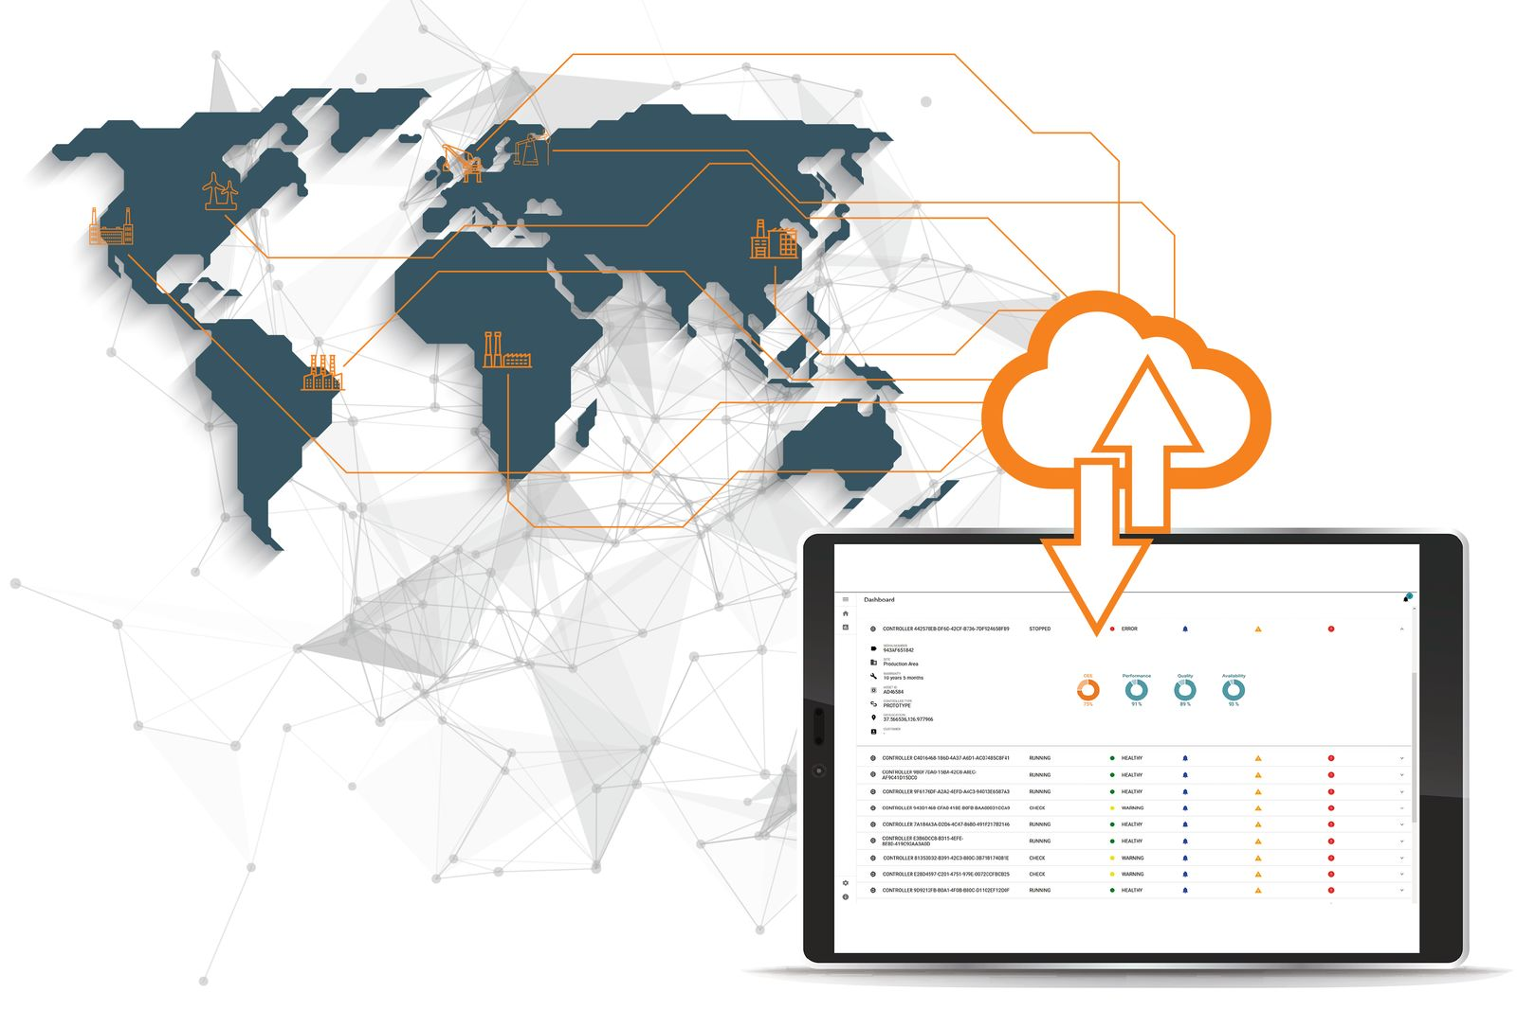
Les fabricants de machines peuvent désormais traiter les données générées par les machines de leurs clients et vendre à ces derniers les informations résultant de ce traitement.

A propos de B&R
B&R est une société d'automatismes innovante dont le siège social est basé en Autriche et qui dispose d'agences partout dans le monde. Le 6 juillet 2017, B&R est devenue une business unit du groupe ABB. Comptant parmi les leaders de l’automatisation industrielle, B&R allie technologies avancées et ingénierie de haut niveau pour fournir à ses clients, dans la quasi-totalité des industries, des solutions complètes pour l’automatisation de machines et de lignes, le contrôle de mouvements, la visualisation et la sécurité intégrée. En s’appuyant sur des standards de communication IoT Industriel comme OPC UA, POWERLINK et openSAFETY, et sur le puissant environnement de développement logiciel Automation Studio, B&R façonne l'avenir de l'ingénierie des automatismes. Forte de son leadership technologique, la société puise sa capacité d'innovation dans sa volonté de simplifier les processus et d'aller au-delà des attentes des clients.
Pour plus d'informations : www.br-automation.com

